Развлечение «С Днём рождения, детский сад!»
Группа№11 «Почемучки»
Воспитатель Лобанцева Н.В Полицинская А.Н
Цель:
-Продолжать учить детей соблюдать традиции детского сада
(отмечать праздники, развлечения к разным датам- рождение детей,
юбилеи, государственные праздники.
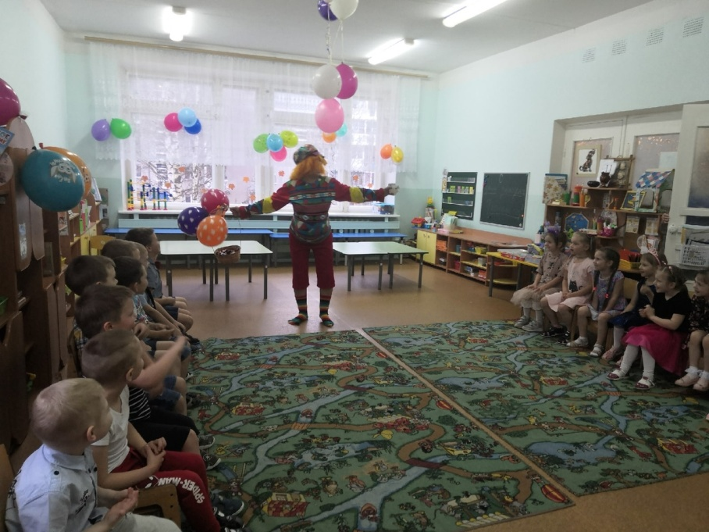
Наш любимый детский сад,
Ты всегда детишкам рад.
Светлый, милый, дружелюбный,
В окнах солнышки горят!
Пусть же наш любимый сад
Только радует ребят.
Процветанья мы желаем,
С днём рожденья поздравляем!

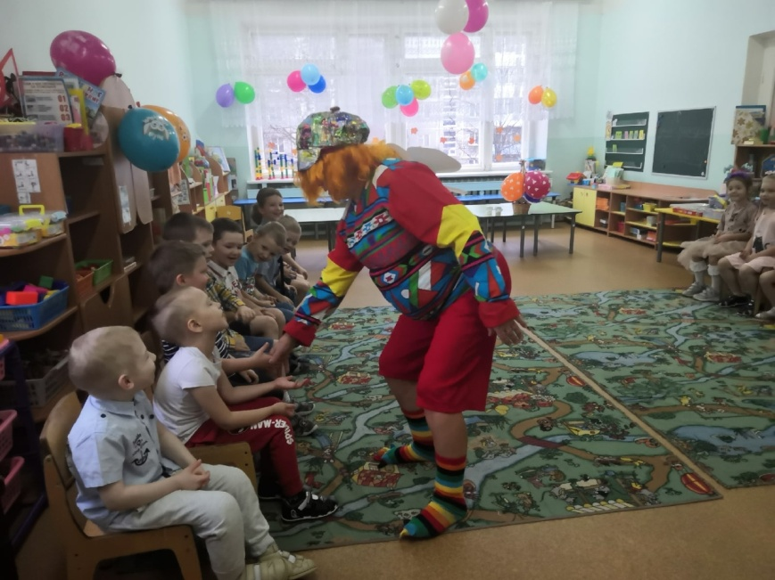
«Давайте познакомимся»
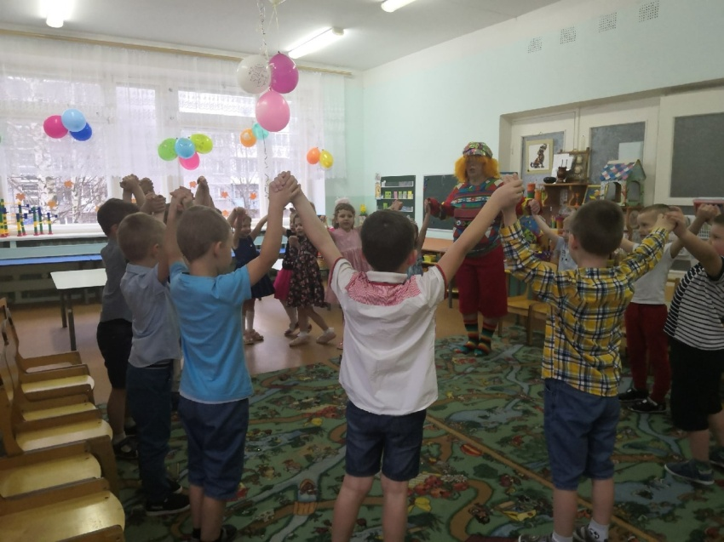
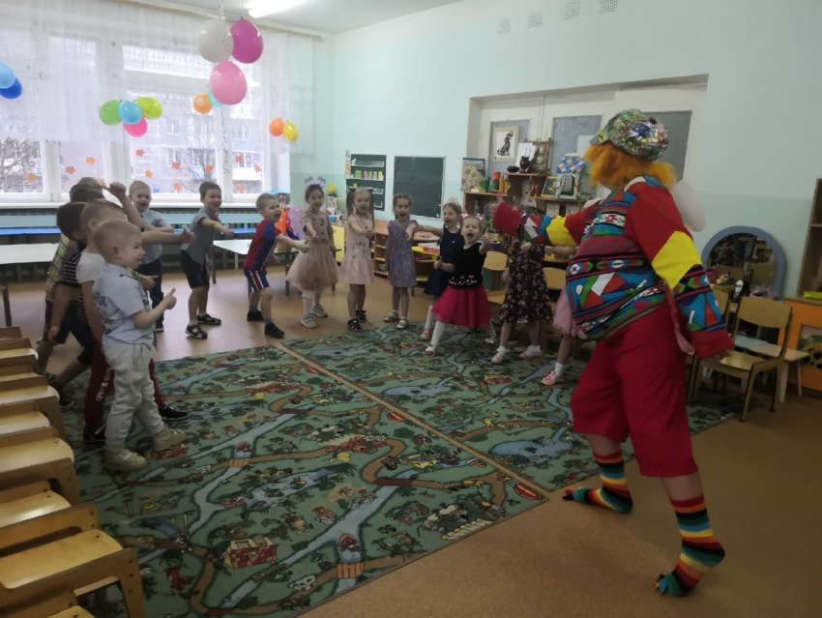
Игра «Как живёшь?» Хороводная игра «Каравай»

Весёлые соревнования в командах
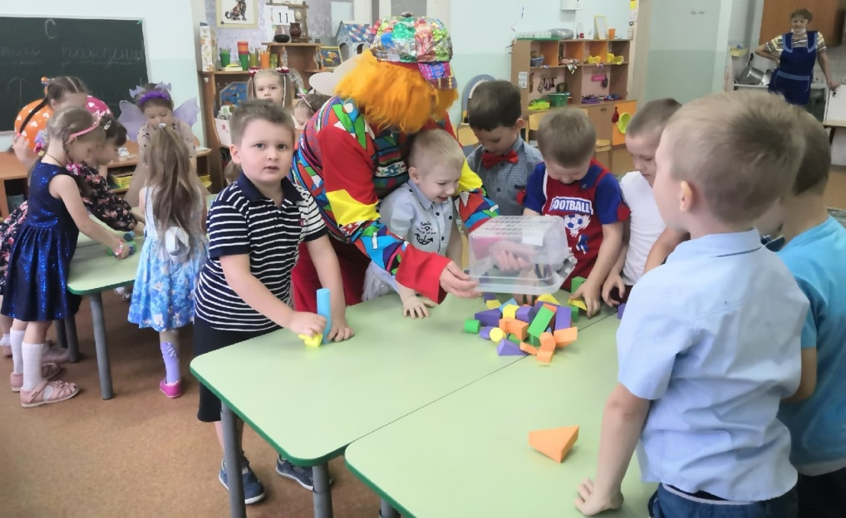
«Сказочный дом для Карлсона и его друзей»

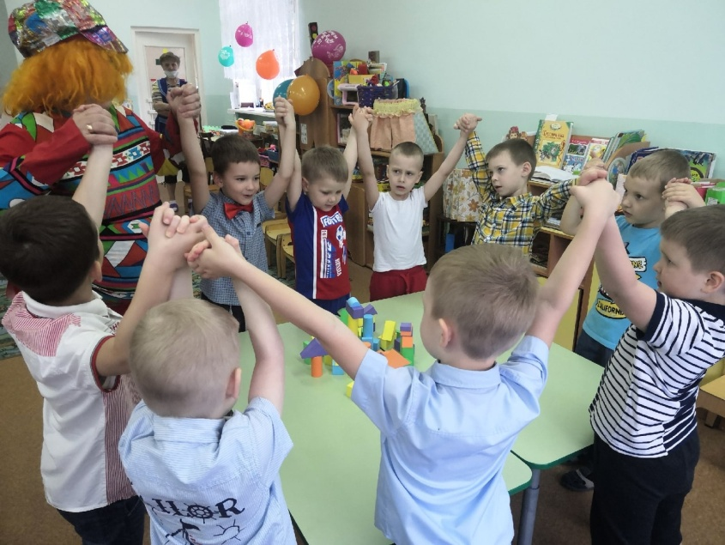
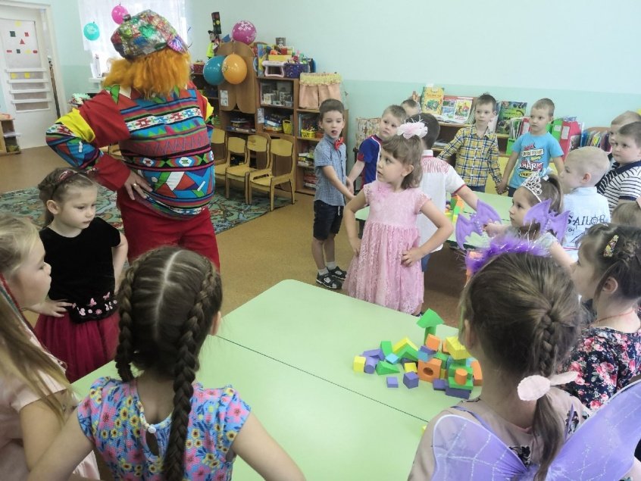

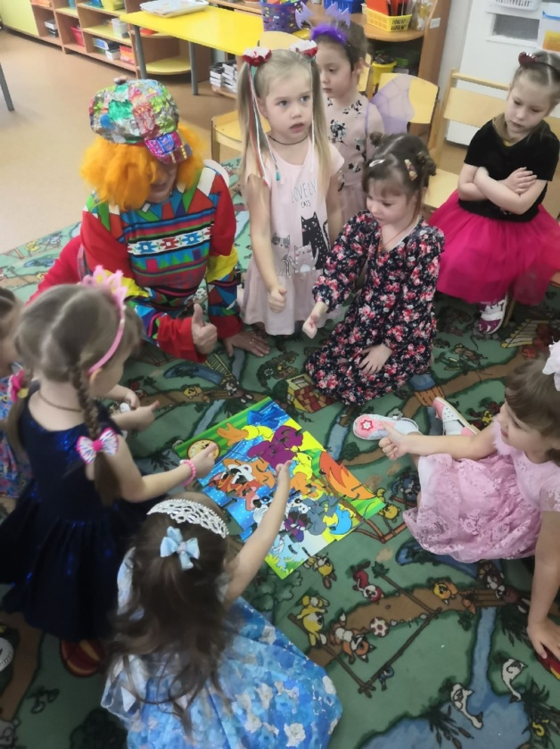
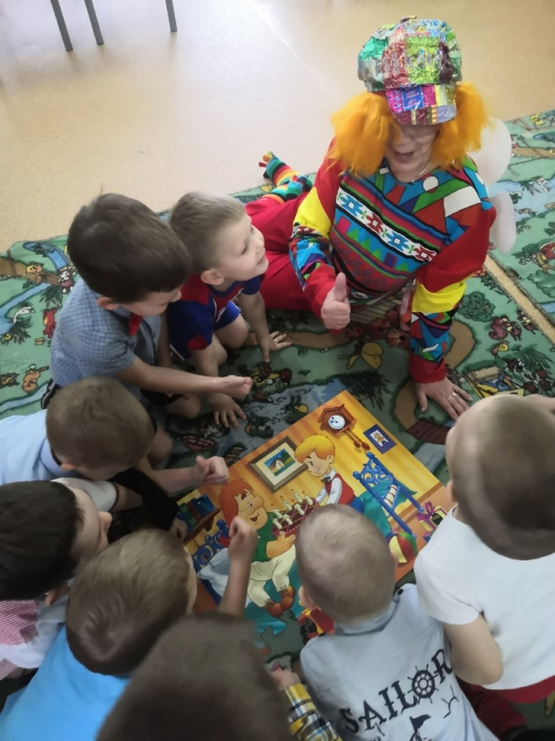
«Собери пазлы» (С игровым сюжетом про детский сад)

Игра «Карлики и великаны»

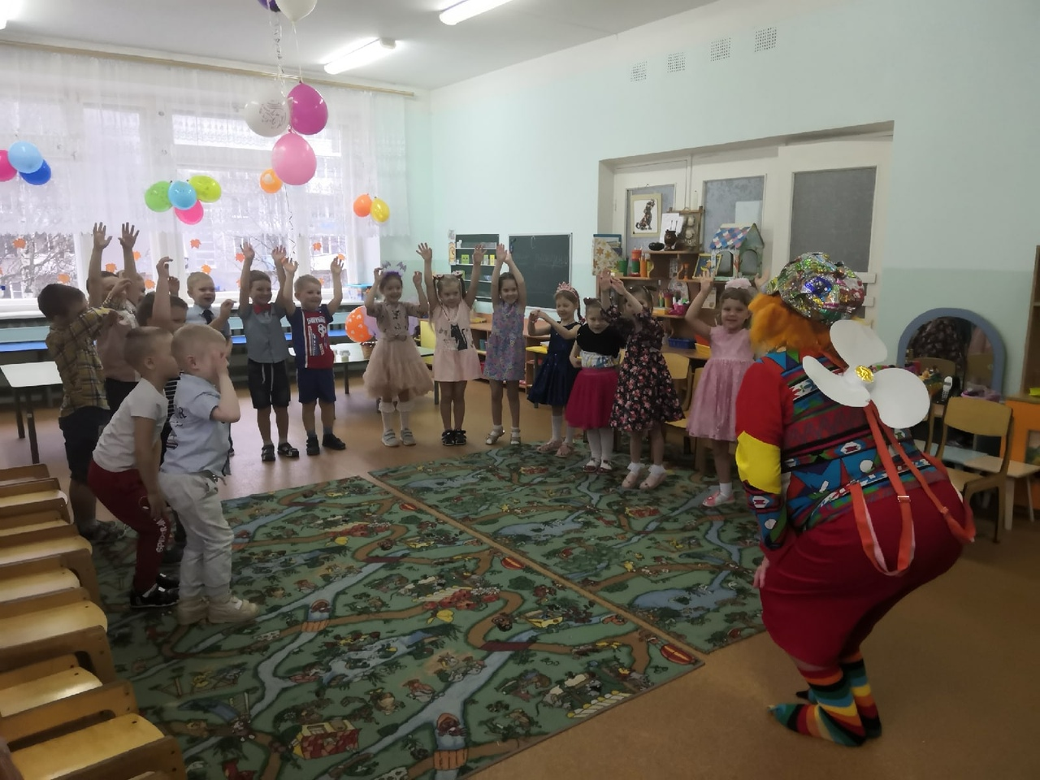

Любим мы стихи читать, детский садик поздравлять!
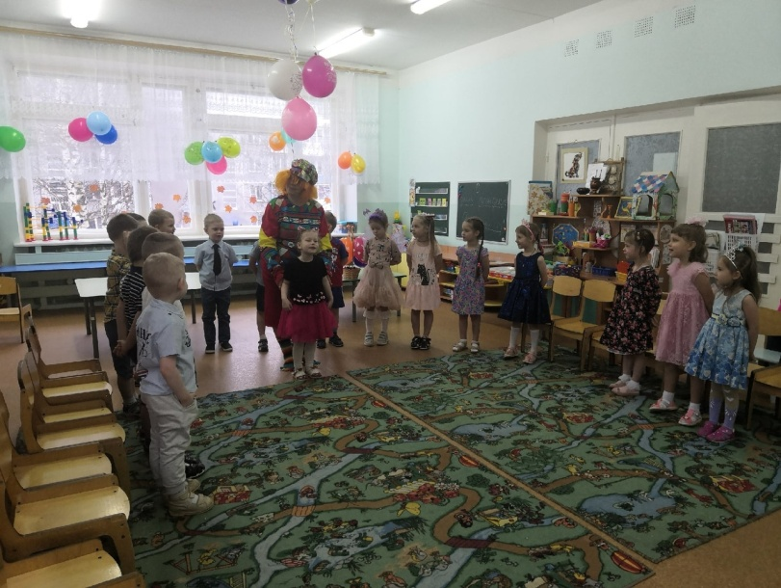
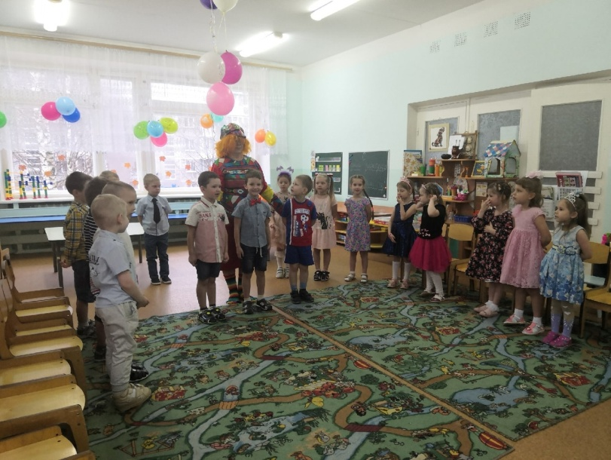

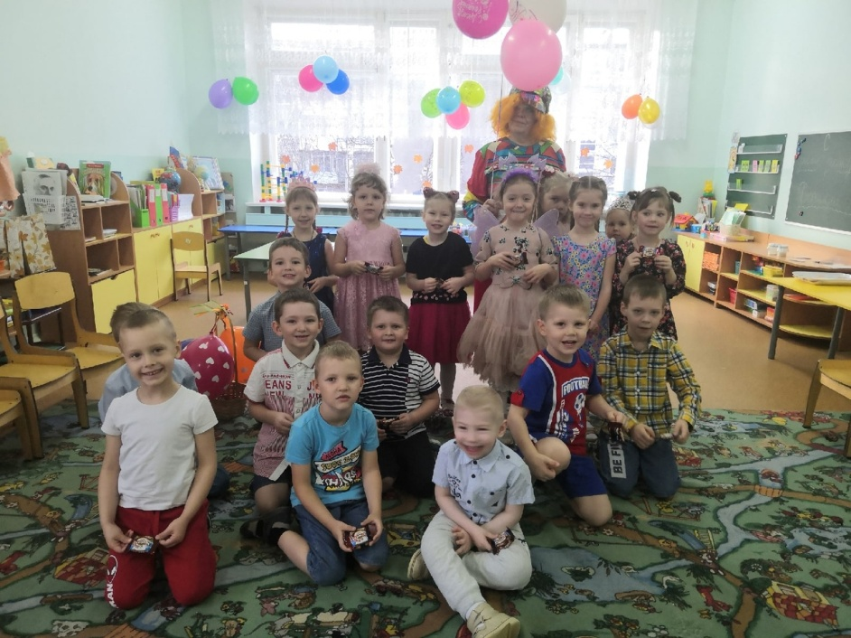
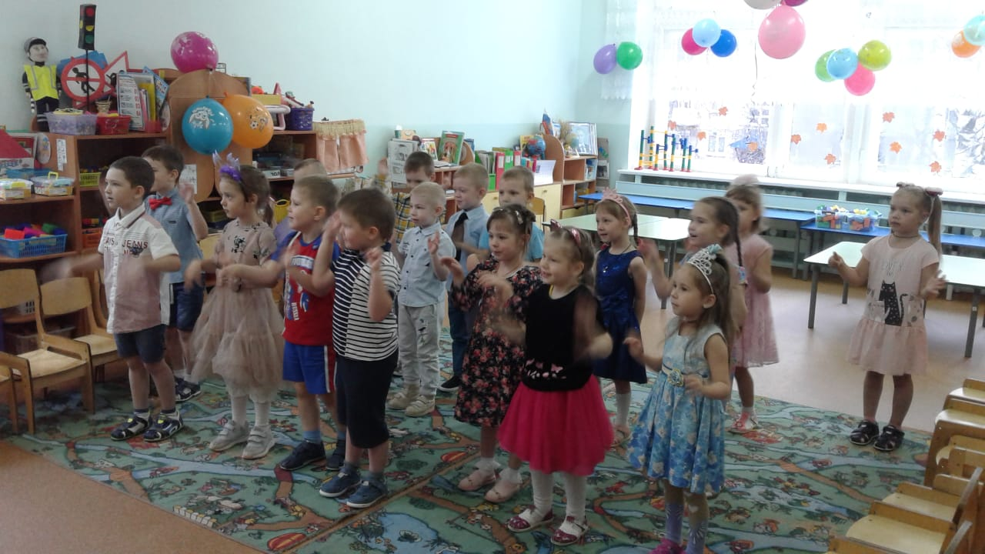
Танцевальная минутка «Дождик,дождик-кап,кап,кап!»

